Lab 1
Câu 1
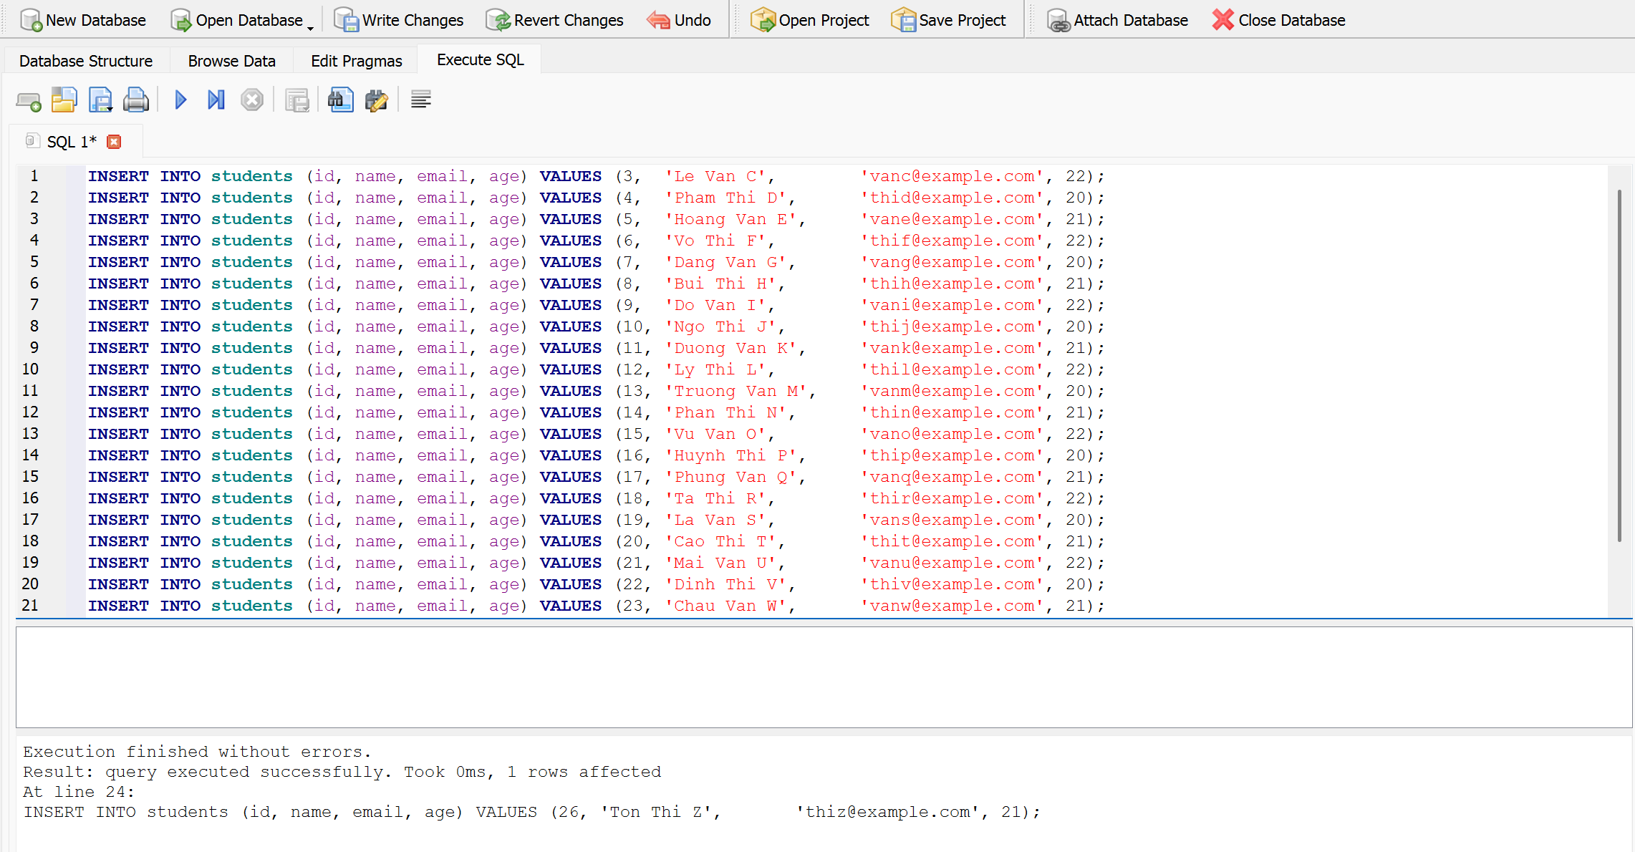
Câu 2
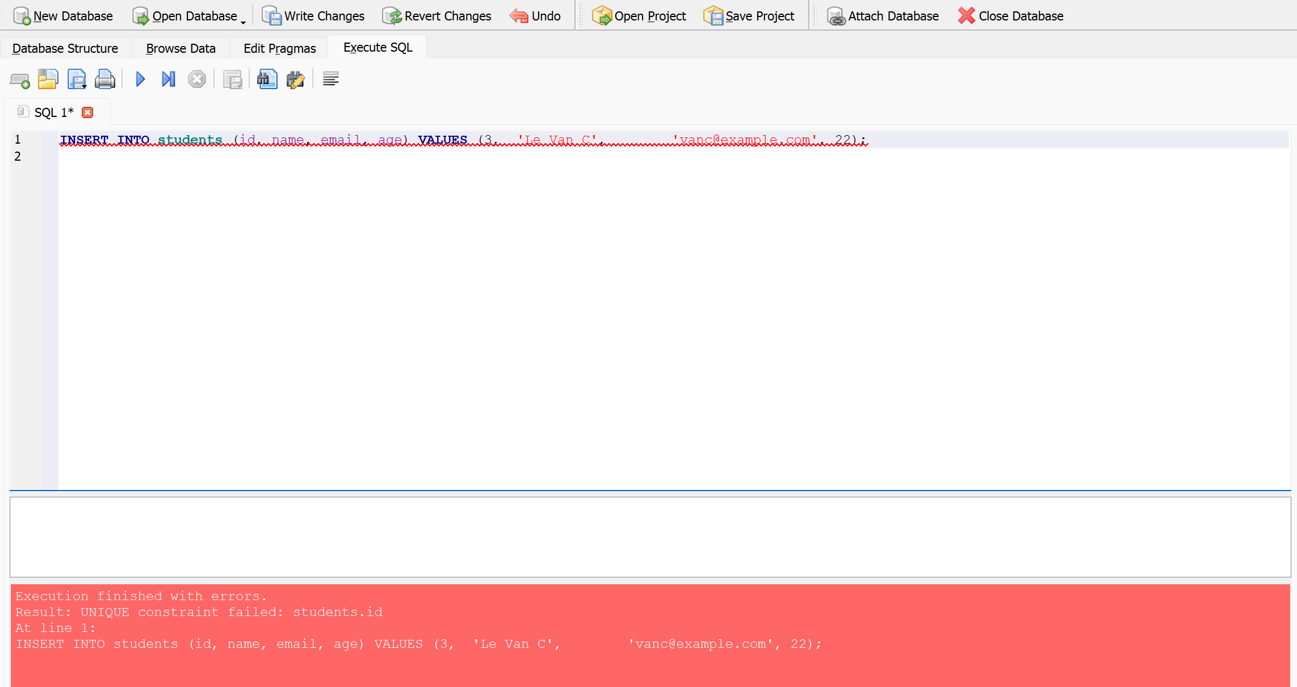
Bởi vì trường id được set là primary key, không thể có hai id giống nhau tồn tại trong bảng

Câu 3
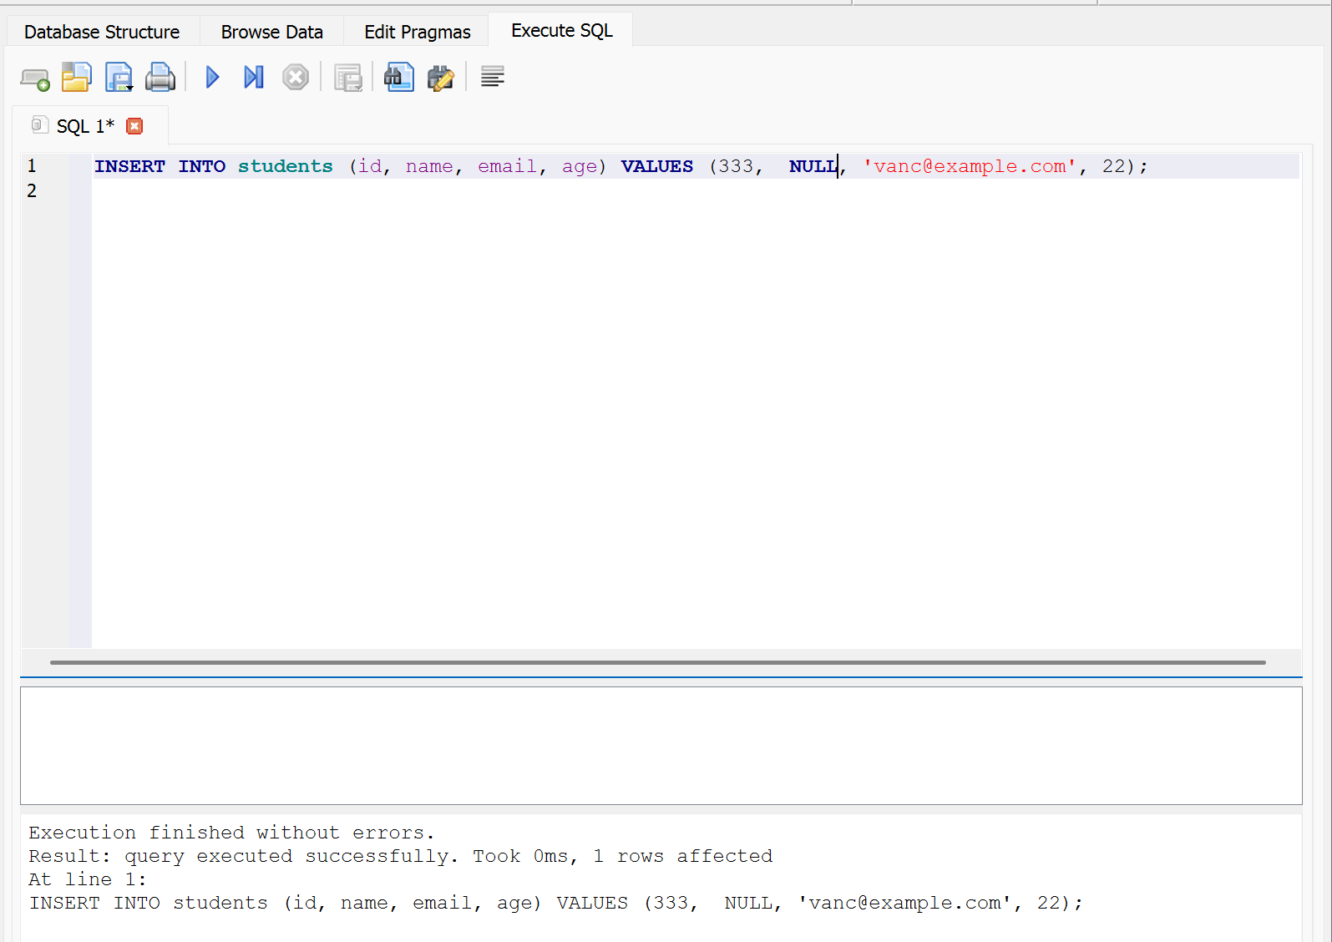
Database không báo lỗi
Có thể xuất hiện lỗi NullPointerException hoặc hiện thị dữ liệu xấu trên UI (Ví dụ: Sinh viên null, …)
Câu 4
ddl-auto=create có nghĩa là mỗi khi chạy lại app, Hibernate sẽ xóa dữ liệu cũ và tạo lại bảng mới. Khi làm thật (production) ta sẽ đổi thành update hoặc none

ScreenShot
- Home page:
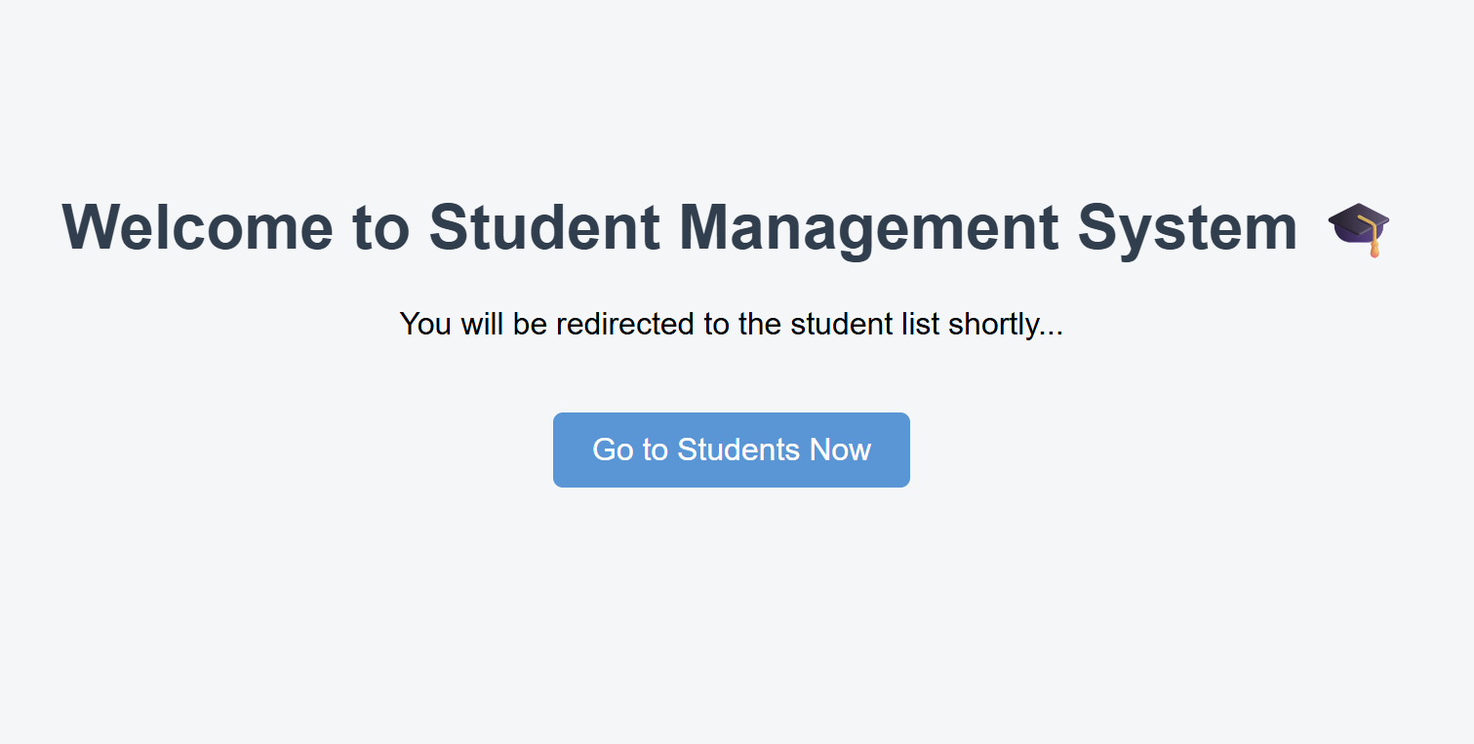
- Students page:
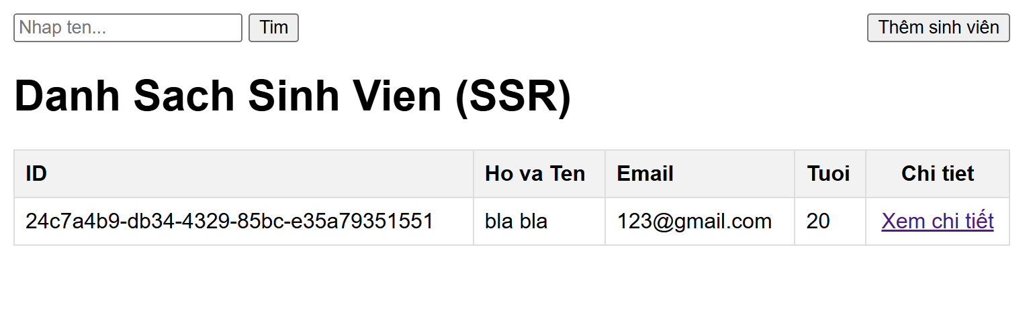
- Student’s detail page:
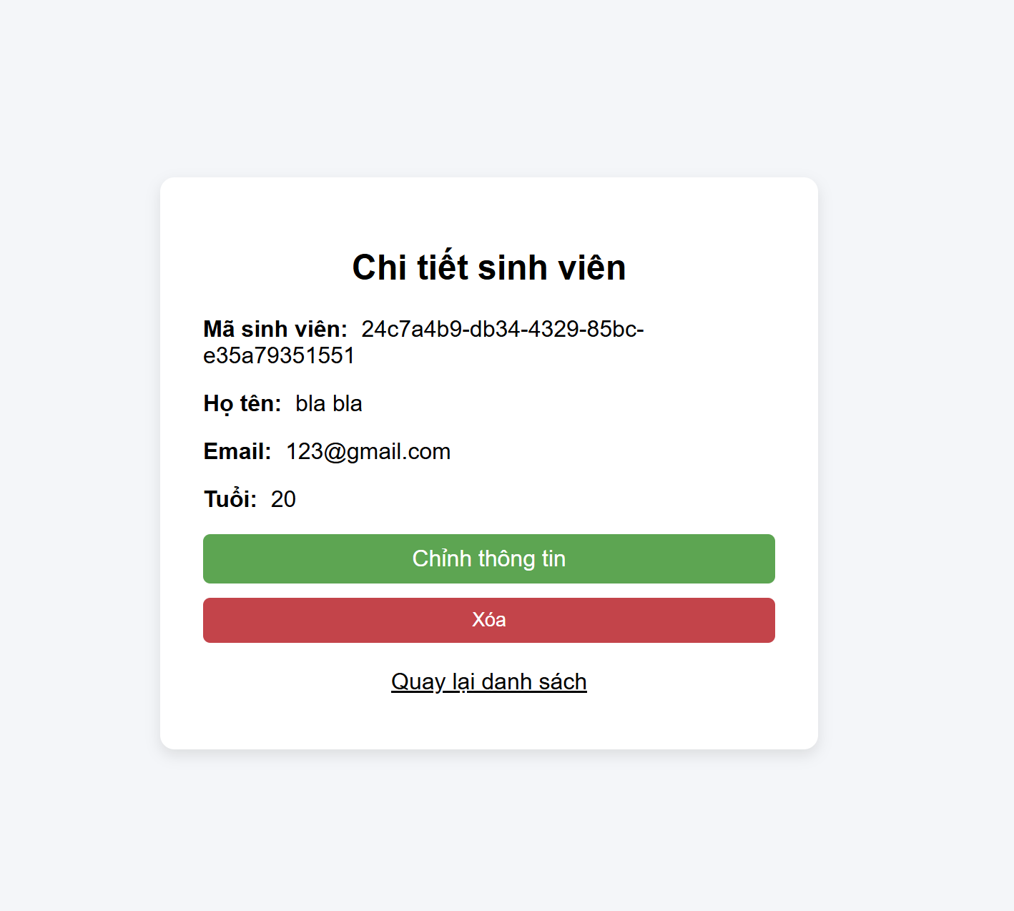
- Modify Student Info page:
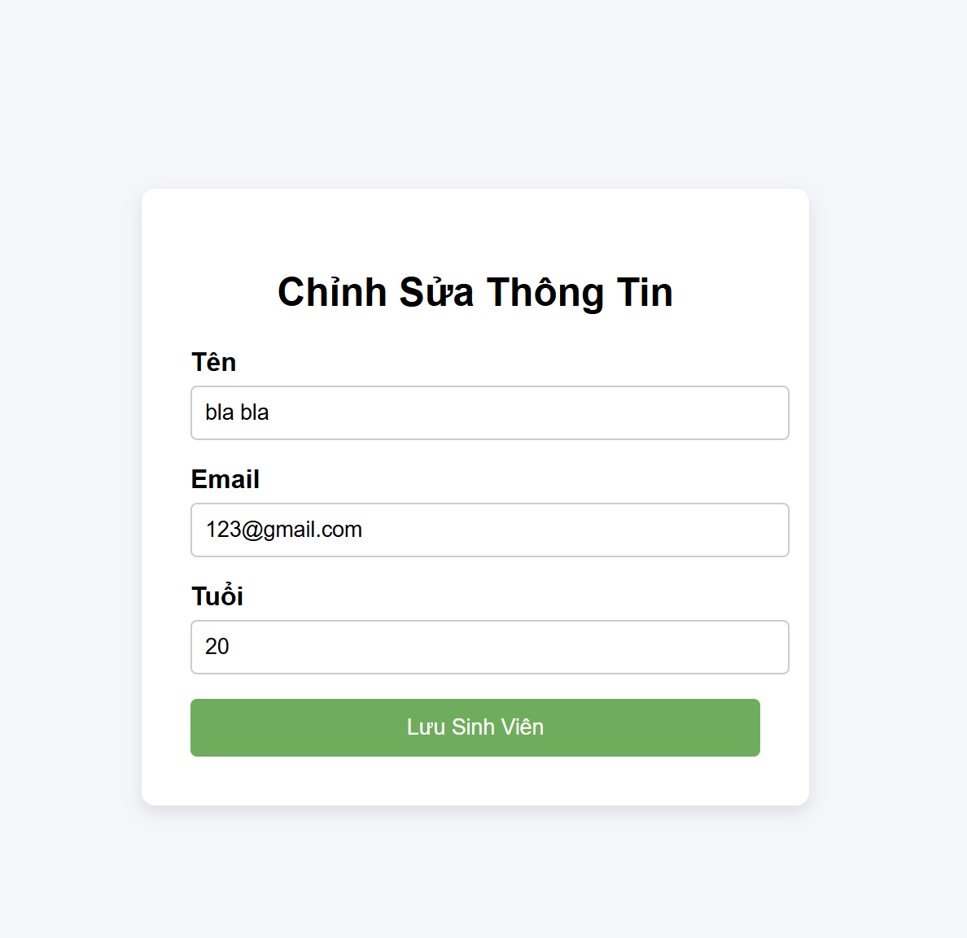
- Add new student page:
